Verbale per il rilascio
dell’attestato di partecipazione con il riconoscimento di abilità e conoscenze
Garanzia Occupabilità Lavoratori

SOGGETTO EROGATORE: {ENTE_NOME}
Percorso / azione formativa: {NOME_OFFERTA_FORMATIVA} – ID Corso {ID_CORSO} ID Sezione {ID_SEZIONE}
2. Responsabile della Certificazione delle competenze:
{DIRETTORE_CORSO}
- Risorse coinvolte
Cognome e nome: {NOME_DOCENTE}
qualifica: Trainer del corso
fase: definizione criteri e/o prove di accertamento, accertamento, valutazione conclusiva, compilazione e/o rilascio dell’Attestato
Cognome e Nome: {TUTOR_NOME}
qualifica: Supervisore
fase: definizione criteri e/o prove di accertamento, accertamento, valutazione conclusiva, compilazione e/o rilascio dell’Attestato
4. Candidati
{#STUDENTI}
{NOME} {COGNOME}
{/STUDENTI}
5. Processo
5.1. accertamento
5.1.1. forme
X
☐ solo prove
☐ prove ed analisi documentale
5.1.2. prove
N.1 Prova scritta con valutazione dei temi trattati durante il corso di formazione preparata ad hoc seguendo la metodologia adottata nel corso
5.1.3. criteri, indicatori e pesi
Criteri di valutazione: il partecipante deve dimostrare di sapere affrontare e superare almeno il 60% delle richieste della prova
Gli indicatori sono correttezza lessicale e nelle risposte.
Essendo la prova unica, il 100% del peso della valutazione è misurato su di essa.
5.1.4. modalità
La prova è stata svolta in classe sotto la supervisione del trainer nel corso in un’ora.
5.2. valutazione
5.2.1. modalità
La valutazione è stata assegnata come positiva in caso di superamento del 60% di risposte esatte. La valutazione tiene conto dei miglioramenti dello studente durante il corso.
5.2.2. esiti
a) positivi : {#STUDENTI}{NOME} {COGNOME}, {/STUDENTI}
b) negativi : nessuno
nessuno
5.3. certificazione
L’attestato è stato protocollato sulla piattaforma SIUF
Luogo e data: {SEDE_ACCREDITATA}, {DATA_FINE}

Firma (Responsabile della certificazione delle competenze)

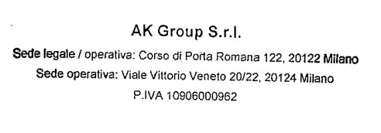
Timbro Soggetto erogatore

